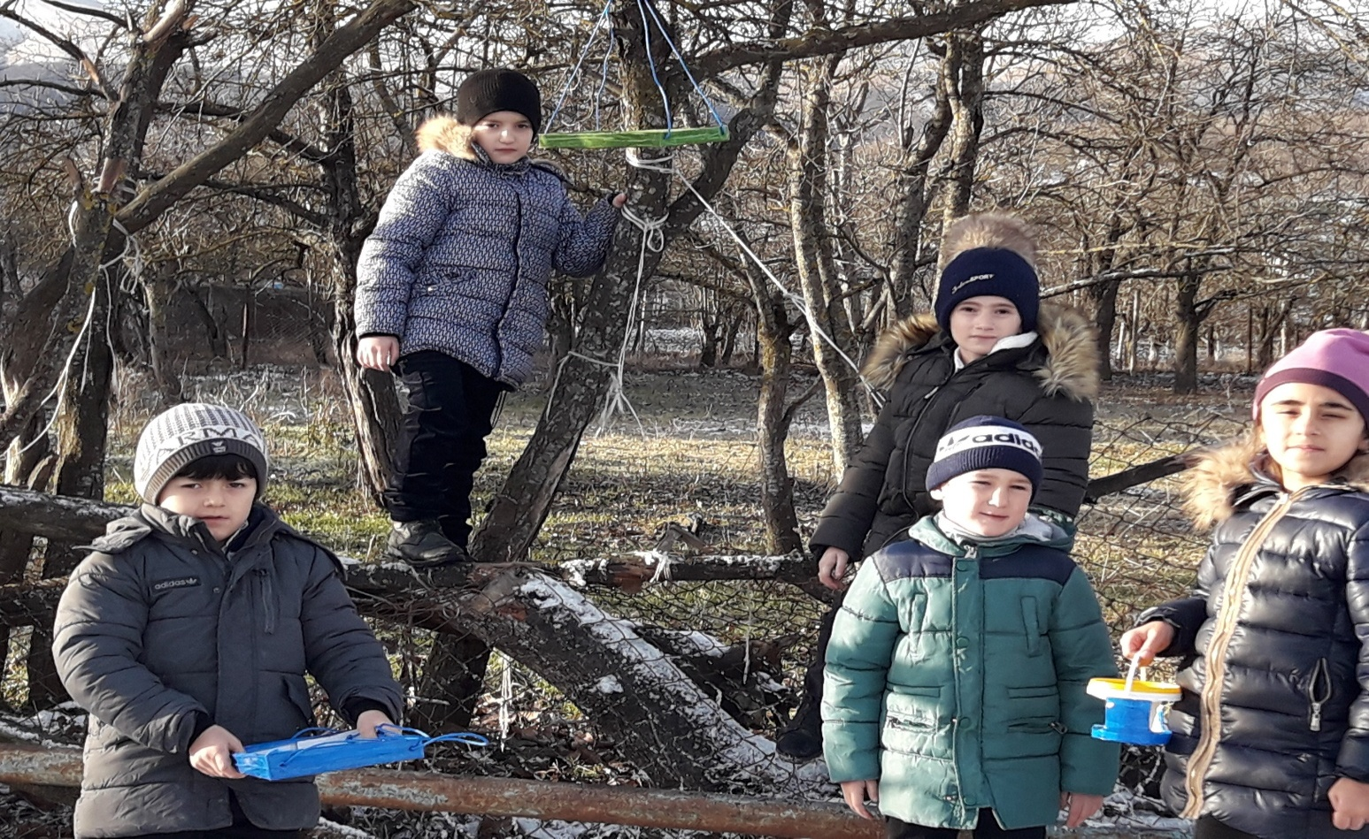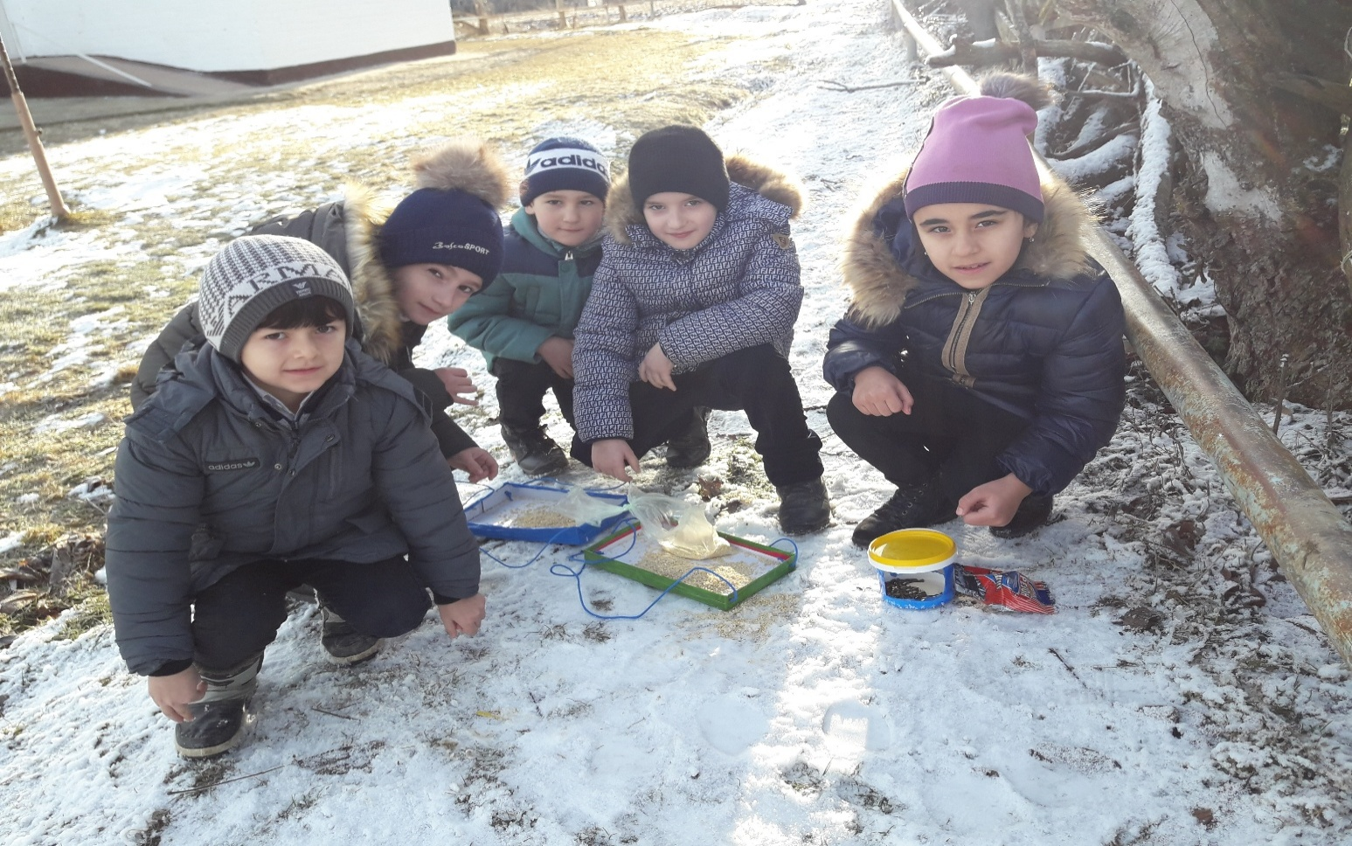

**Внеклассное занятие в 1 классе тема: “Как помочь зимой птицам ?” учащиеся сделали кормушки для птиц. Учитель нач.кл. Омарова А.А.**